Businka25
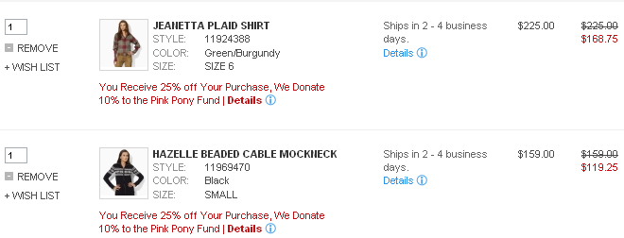
Итого: 288$ *1,15 *33 = 10930руб
Доставка по США: бесплатная
К оплате: 10930руб
Таня-Таня

Итого: 11,99$ *1,15 *33 = 455руб
Доставка по США: бесплатная
К оплате: 455руб

